缺陷管理规范

广州浩传网络科技有限公司
2023年02月15日

文档修订历史记录

当前版本 | 修改时间 | 修改人 | 修改内容
V1.0版本 | 2023年2月15日 | 邓涛 | 第一次创建

1缺陷管理

BUG管理流程
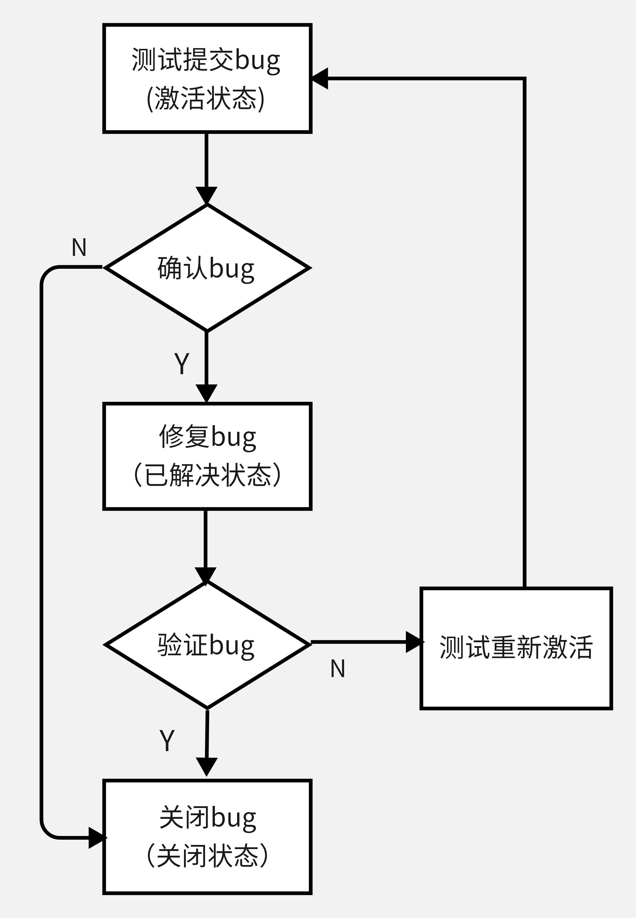

1.2 BUG状态
- 激活
- 新创建的bug；
- 已解决但验证未通过的bug；
- 已关闭的bug重新出现需要再次激活 。
- 已解决
开发已经修改完成的bug。
- 关闭
已验证通过的bug或系统工程师确认转为需求的bug。

1.3 BUG解决方案
- 已解决
Bug已经被修改，待测试进行验证。
- 设计如此
测试人员理解错误，无需改动，即无效bug。
- 重复bug
已经有同样的bug，需标明重复bug号。
- 无法重现
根据测试写的重现步骤，无法重现bug。
- 延期处理
确实是bug，但现在不解决，以后处理。
- 外部原因
如：该bug是由外部接口不通导致的原因
- 不予解决

1.4 BUG优先级
- 1
缺陷导致系统几乎不能用，或者完全阻塞测试流程，需立即修正
- 2
缺陷严重，影响测试，需要优先考虑修正，例如不超过24小时
- 3
缺陷需要修正，但可以正常排队等待修正
- 4
缺陷可以在开发人员有时间的时候再修正。

1.5 BUG严重等级

- 致命（一类）
不能执行正常工作功能或重要功能，因软件原因导致系统死机等，须马上修正致命错误。
通常有如下情况：
- 系统停机（含软件、硬件）或非法退出，且无法通过重启恢复；
- 系统死循环；
- 与数据库连接错误；
- 数据库发生死锁或程序原因导致数据库断连；
- 数据通讯错误或接口不通；
- 重要功能无法正常使用、功能不符合用户需求。
- 严重（二类）
影响系统功能或操作，应用模块错误使业务中止无法进行后续操作，主要功能存在严重缺陷，影响到产品的使用，但不会影响到系统稳定性。
具体基本上可分为：
- 业务流程错误或不完整；
- 业务数据来源不正确、业务数据紊乱或丢失；
- 业务数据保存不完整或无法保存到数据库；
- 部分功能使用存在问题，不影响业务继续开展，但造成使用障碍；
- 初始化未满足客户要求或初始化错误；
- 功能点能实现，但结果错误；
- 缺少数据有效性检查或检查不合理；
- 删除操作不给提示；
- 日志记录信息不正确或应记录而未记录；
- 数据库的表、业务规则、缺省值未加完整性等约束条件；
- 在产品声明支持的不同平台下，出现部分一般交易无法使用或错误；
- 系统某些查询、打印等实时性要求不高的辅助功能无法正常使用。
- 一般（三类）
使操作者不合理或者不方便或操作遇到麻烦，但它不影响执行工作功能或重要功能，次要功能，对产品使用影响不大。例如：程序在一些显示上不美观，不符合用户习惯，或是一些文字的错误。
具体基本上可分为：
- 缺少产品使用、帮助文档、系统安装或配置方面需要信息；
- 联机帮助、脱机手册与实际系统不匹配；
- 系统版本说明不正确；
- 提示说明未采用行业规范语言；
- 显示格式不规范；
- 界面不整齐；
- 软件界面、菜单位置、工具条位置、相应提示不美观，但不影响使用；
- 辅助说明描述不清楚；
- 提示窗口描述清楚；
- 输入输出不规范；
- 可输入区域和只读区域没有明显的区分标志。
- 建议（四类）
用户体验麻烦，但不影响功能使用，如：字体大小，按钮大小，文字排列不对齐

1.6 BUG书写规范

1.6.1 测试人员BUG提交
1）标题
- 以问题【功能模块】开头
- 用一个简短的句子描述问题，不要写成一大段
- 描述问题时要详细、简练、抓住要点，直接切入正题
- 不要夸大或缩小问题的严重程度
如图所示：
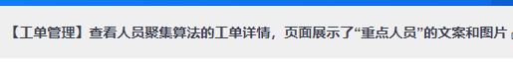
2）步骤
- 用数字编号，一步步的描述重现问题的所有操作步骤
- 提供明确的再现问题的步骤，避免问题被以“不能重现”关掉
- 设置区域需要详细描述，如：各设置项值为默认、**值更改为“”，其他设置项值为默认
- 尽量用动词作为开头，描述每个步骤。如：打开、点击、设置、选择、插入、双击等
- 不要在一个步骤中描述不相关的多个操作。如果是相关的一系列操作，可以使用“→”来连接描述
- 按照你写的步骤去执行，看问题能否重现，其中非必现的Bug一定要记录出现的具体时间点，附上日志，方便定位问题
3）实际结果
- 实际只描述一个问题
- 同样的操作步骤产生多种现象，要在一个缺陷报告中加以描述
- 不同的操作步骤产生不同的问题，分别报bug
- 如果有截图，请列出所附的图片信息
4）预期结果
- 不要加入实际结果的描述信息
- 描述要清晰，不要使用含糊不清的缩写词描述
- 如果有截图，请列出所附的图片信息
5）备注
- 避免写成大段落，要写得简单、易读
- 问题的特征
- 出现问题后的解决方法
- 对终端客户的影响情况
- 如果有必要，列出产生问题的配置环境
- 同样的问题也在其他模块发生需写明备注信息

1.6.2 开发人员BUG解决
1）BUG的原因。
2）BUG的修改方法 。
3）BUG可以在哪个版本上进行验证。
4）测试人员验证bug时，需要写明：在什么版本验证，是否通过，如果不通过需写明原因。如果在验证当前bug时有新现象产生阻碍了验证此bug，则该bug不能关闭，写明没有验证的原因，并为新现象提bug。

